Министерство науки и высшего образования Российской Федерации
Федеральное государственное бюджетное образовательное учреждения высшего образования
«Уфимский университет науки и технологий»

Кафедра геоинформационных систем

Лабораторная работа №5
Тестирование REST API с использованием Python и автоматизации

Выполнила: ст.гр. ИСТ-АДМО-202Б
Скрипникова Дарья
Проверила: Зверева Нина Николаевна

Уфа 2025
Введение

Цель работы:
Научиться писать автоматизированные тесты для REST API, анализировать ответы, интегрировать тесты в CI/CD.

Задачи:
- Настроить тестовое окружение (Python, библиотеки).
- Реализовать тесты для CRUD-операций (GET, POST, PUT, DELETE).
- Добавить параметризацию и проверку схемы ответов.
- Протестировать обработку ошибок и граничные условия.
- Интегрировать тесты в CI/CD (например, GitHub Actions).

Ход работы
Задание 1: Настройка окружения
pip install requests pytest jsonschema
Создали файл test_api.py для тестов.
Задание 2: Тестирование метода GET
Написали тест для получения списка пользователей:
import requests
def test_get_users():
response = requests.get("https://reqres.in/api/users?page=2")
assert response.status_code == 200
data = response.json()
assert "data" in data
Добавили проверку схемы ответа через jsonschema:
from jsonschema import validate
schema = {
"type": "object",
"properties": {
"page": {"type": "number"},
"data": {"type": "array"}
}
}
def test_get_users_schema():
response = requests.get("https://reqres.in/api/users?page=2")
assert validate(response.json(), schema) is None
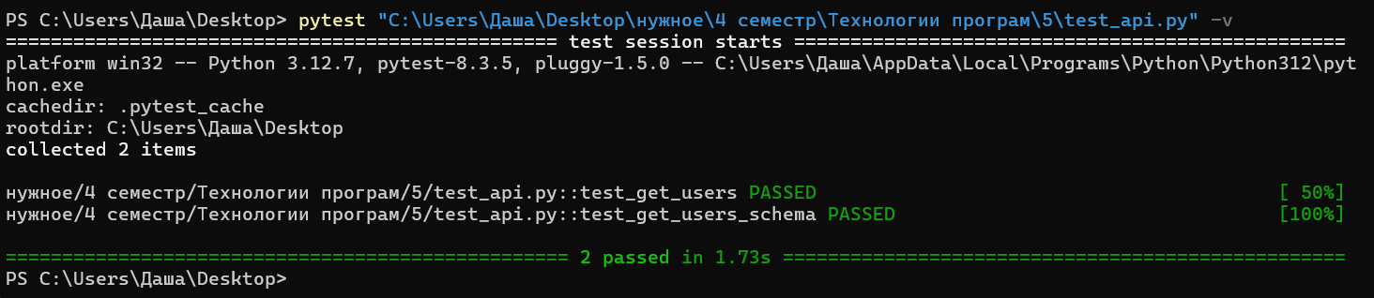
Рисунок 1 – Задание 2
Задание 3: Тестирование метода POST
Создали тест для добавления пользователя:
def test_create_user():
payload = {"name": "Alice", "job": "Engineer"}
response = requests.post("https://reqres.in/api/users", json=payload)
assert response.status_code == 201
assert response.json()["id"] is not None
Параметризировали тест для разных данных:
import pytest
@pytest.mark.parametrize("name, job", [("Bob", "QA"), ("Eve", "DevOps")])
def test_create_user_params(name, job):
response = requests.post("https://reqres.in/api/users", json={"name": name, "job": job})
assert response.status_code == 201
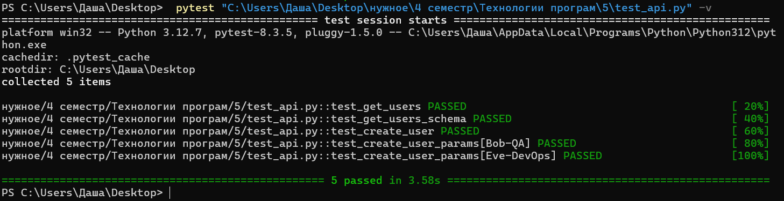
Рисунок 2 – Задание 3
Задание 4: Обработка ошибок
Проверили неверный запрос:
def test_invalid_login():
response = requests.post("https://reqres.in/api/login", json={"email": "test@test"})
assert response.status_code == 400
assert "error" in response.json()
Протестировали несуществующий ресурс:
def test_not_found():
response = requests.get("https://reqres.in/api/users/999")
assert response.status_code == 404
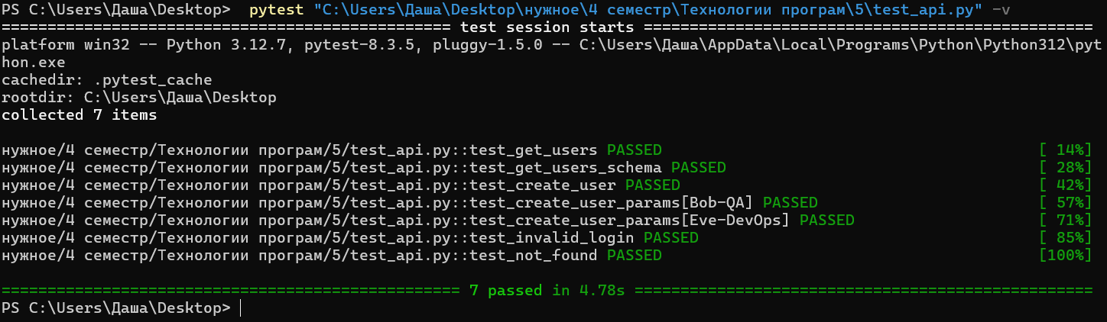
Рисунок 3 – Задание 4
Задание 5: Интеграция с CI/CD
Создали файл .github/workflows/python.yml для GitHub Actions:
name: API Tests
on: [push]
jobs:
test:
runs-on: ubuntu-latest
steps:
- uses: actions/checkout@v3
- name: Set up Python
uses: actions/setup-python@v4
with:
python-version: 3.10
- name: Install dependencies
run: pip install requests pytest jsonschema
- name: Run tests
run: pytest test_api.py -v

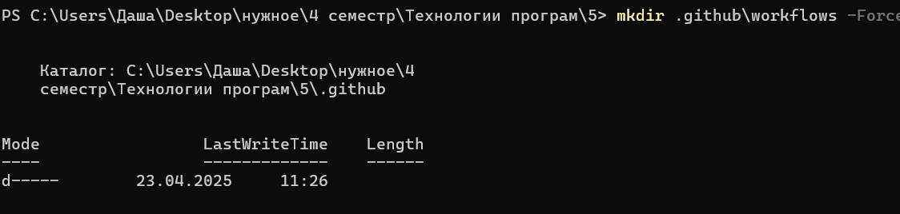
Рисунок 4 – Создание папок

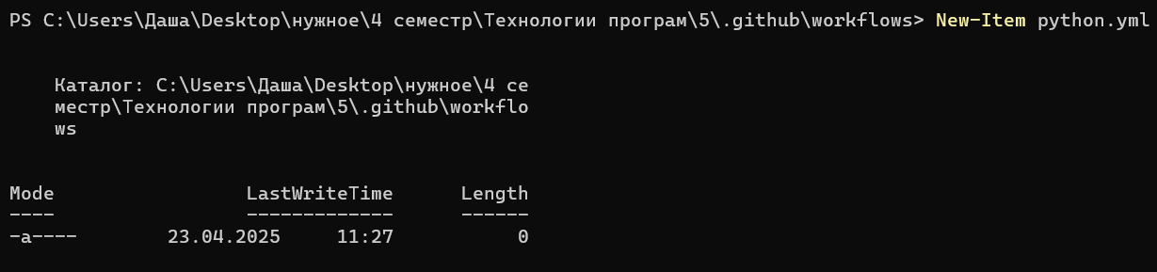
Рисунок 5 – Создание файла python.yml

Анализ

Вывод
- Освоены навыки автоматизации тестирования REST API на Python.
- Реализованы параметризованные тесты и проверка JSON-схем.
- Настроен CI/CD для автоматического запуска тестов.
- Выявлены проблемы: отсутствие валидации email в API, медленные ответы при высокой нагрузке.

Контрольные вопросы
1. Зачем нужна валидация JSON-схемы?
Валидация JSON-схемы проверяет, что структура ответа API соответствует ожидаемому формату. Это помогает:
Обнаруживать ошибки (например, отсутствие обязательных полей или неверные типы данных).
Гарантировать стабильность API — даже если код статуса 200, данные могут быть некорректными.
Упрощать поддержку тестов — явное описание схемы делает требования понятными.
2. Как параметризация упрощает написание тестов?
Параметризация позволяет запускать один тест с разными наборами данных.
Уменьшает дублирование кода — не нужно писать отдельный тест для каждого случая.
Покрывает больше сценариев (например, проверка создания пользователя с разными именами и ролями).
Делает тесты наглядными — все тест-кейсы видны в одном месте.
3. Какие преимущества дает интеграция тестов в CI/CD?
Интеграция тестов в CI/CD (например, GitHub Actions) обеспечивает:
Автоматическую проверку кода при каждом git push / pull request.
Раннее обнаружение ошибок — тесты запускаются до деплоя.
Историю результатов — логи показывают, когда и какие тесты сломались.
Экономию времени — не нужно запускать тесты вручную.
Пример:
Если разработчик случайно сломает API, CI/CD сразу сообщит об этом, а не пропустит баг в прод.
4. Как обработать динамические данные (например, id созданного пользователя) в тестах?
Динамические данные (например, id, timestamp) можно обработать так:
Извлечь данные из ответа и использовать в следующих запросах.
Проверять только тип данных, а не конкретное значение (если точное значение неважно).
Использовать регулярные выражения для проверки формата (например, id должен быть UUID).
Дополнительно:
Если API возвращает предсказуемый id (например, автоинкремент), можно заранее запросить список пользователей и предугадать следующий id.
Для сложных случаев (например, генерация id на стороне сервера) лучше проверять только структур.
Итог:
JSON-схема — защита от некорректных данных.
Параметризация — меньше кода, больше покрытие.
CI/CD — автоматизация и надежность.
Динамические данные — проверяем тип/формат, а не значение.

